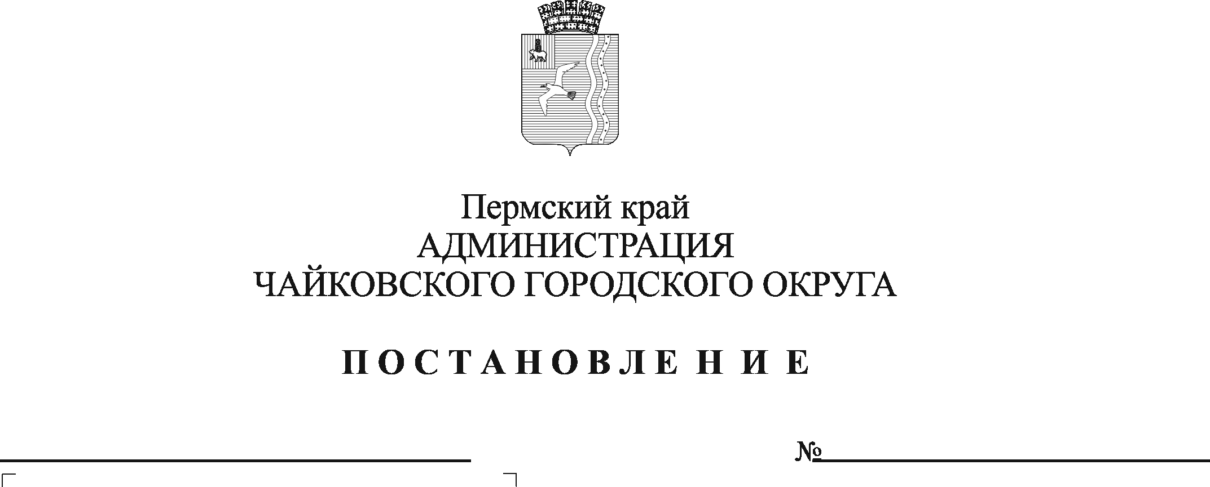

О внесении изменений в Положение о комиссии по соблюдению требований к служебному поведению муниципальных служащих администрации Чайковского городского округа и урегулированию конфликта интересов, утвержденное постановлением администрации Чайковского городского округа от 28.06.2019 № 1185

В соответствии с Федеральным законом от 25 декабря 2008 г. № 273-ФЗ «О противодействии коррупции», статьей 14.1 Федерального закона от 2 марта 2007 г. № 25-ФЗ «О муниципальной службе в Российской Федерации», Указами Президента Российской Федерации от 1 июля 2010 г. № 821 «О комиссиях по соблюдению требований к служебному поведению федеральных государственных служащих и урегулированию конфликта интересов», от 25 января 2024 г. № 71 «О внесении изменений в некоторые акты Президента Российской Федерации», указами губернатора Пермского края от 24 августа 2010 г. № 59 «О комиссиях по соблюдению требований к служебному поведению государственных гражданских служащих Пермского края и урегулированию конфликта интересов и о внесении изменений в отдельные указы Губернатора Пермского края», от 19 июля 2012 г. № 44 «О мерах по реализации отдельных положений законодательства Российской Федерации в сфере противодействия коррупции на муниципальной службе в Пермском крае», Уставом Чайковского городского округа
ПОСТАНОВЛЯЮ:
- Внести в Положение о комиссии по соблюдению требований к служебному поведению муниципальных служащих администрации Чайковского городского округа и урегулированию конфликта интересов, утвержденное постановлением администрации Чайковского городского округа от 28 июня 2019 г. № 1185, следующие изменения:
  - подпункт «а» пункта 1.4 изложить в следующей редакции:
«а) в обеспечении соблюдения муниципальными служащими администрации Чайковского городского округа (далее - муниципальные служащие) ограничений и запретов, требований о предотвращении или об урегулировании конфликта интересов, исполнения обязанностей, установленных Федеральным законом от 25 декабря 2008 г. № 273-ФЗ «О противодействии коррупции», другими федеральными законами в целях противодействия коррупции (далее - требования к служебному поведению и (или) требования об урегулировании конфликта интересов);»;
  - пункт 3.1. дополнить подпунктом «е» следующего содержания:
«е) уведомление муниципального служащего о возникновении не зависящих от него обстоятельств, препятствующих соблюдению требований к служебному поведению и (или) требований об урегулировании конфликта интересов.»;
1.3. пункт 3.5. изложить в следующей редакции:
«3.5. Уведомления, указанные в абзаце четвертом подпункта «б» и подпункте «е» пункта 3.1 настоящего Положения, рассматриваются подразделением кадровой службы, которое осуществляет подготовку мотивированных заключений. Уведомление, заключение и другие материалы в течение десяти рабочих дней со дня поступления уведомления представляются председателю Комиссии.»;
1.4. в пункте 3.6. слова «подпункте «д» пункта 3.1.» заменить словами «подпунктах «д» и «е» пункта 3.1.»;
1.5. в подпункте «а» пункта 3.7. слова «подпункте «д» пункта 3.3.» заменить словами «подпунктах «д» и «е» пункта 3.1.»;
1.6. подпункт «в» пункта 3.7. изложить в следующей редакции:
«в) мотивированный вывод по результатам предварительного рассмотрения обращений и уведомлений, указанных в абзацах втором и четвертом подпункта «б», подпунктах «д» и «е» пункта 3.1. настоящего Положения, а также рекомендации для принятия одного из решений в соответствии с пунктами 4.1.3, 4.1.5, 4.1.7 и 4.1.8 настоящего Положения или иного решения.»;
1.7. пункт 3.10. изложить в следующей редакции:
«3.10. Уведомления, указанные в подпунктах «д» и «е» пункта 3.1. настоящего Положения, рассматриваются на очередном (плановом) заседании Комиссии.»;
1.8. дополнить пунктом 4.1.8 следующего содержания:
«4.1.8. по итогам рассмотрения вопроса, указанного в подпункте «е» пункта 3.1 настоящего Положения, Комиссия принимает одно из следующих решений:
а) признать наличие причинно-следственной связи между возникновением не зависящих от муниципального служащего обстоятельств и невозможностью соблюдения им требований к служебному поведению и (или) требований об урегулировании конфликта интересов;
б) признать отсутствие причинно-следственной связи между возникновением не зависящих от муниципального служащего обстоятельств и невозможностью соблюдения им требований к служебному поведению и (или) требований об урегулировании конфликта интересов.»;
1.9. пункт 4.1.7 в редакции:
«4.1.7 по итогам рассмотрения вопроса, предусмотренного подпунктом «в» пункта 3.1. настоящего Положения, Комиссия принимает соответствующее решение.»
изложить в следующей редакции:
«4.1.9 по итогам рассмотрения вопроса, предусмотренного подпунктом «в» пункта 3.1. настоящего Положения, Комиссия принимает соответствующее решение.»;
1.10. пункт 4.2. изложить в следующей редакции:
«4.2. По итогам рассмотрения вопросов, указанных в подпунктах «а», «б», «г», «д» и «е» пункта 3.1 настоящего Положения, при наличии к тому оснований Комиссия принимает иное решение, чем это предусмотрено пунктами 4.1.1-4.1.8 настоящего Положения. Основания и мотивы принятия такого решения отражаются в протоколе заседания Комиссии.».
- Отделу муниципальной службы администрации Чайковского городского округа и руководителям отраслевых (функциональных) органов администрации Чайковского городского округа ознакомить муниципальных служащих с настоящим постановлением.
- Опубликовать постановление в газете «Огни Камы» и разместить на официальном сайте администрации Чайковского городского округа.
- Постановление вступает в силу после его официального опубликования.

Глава городского округа –
глава администрации
Чайковского городского округа А.В. Агафонов

